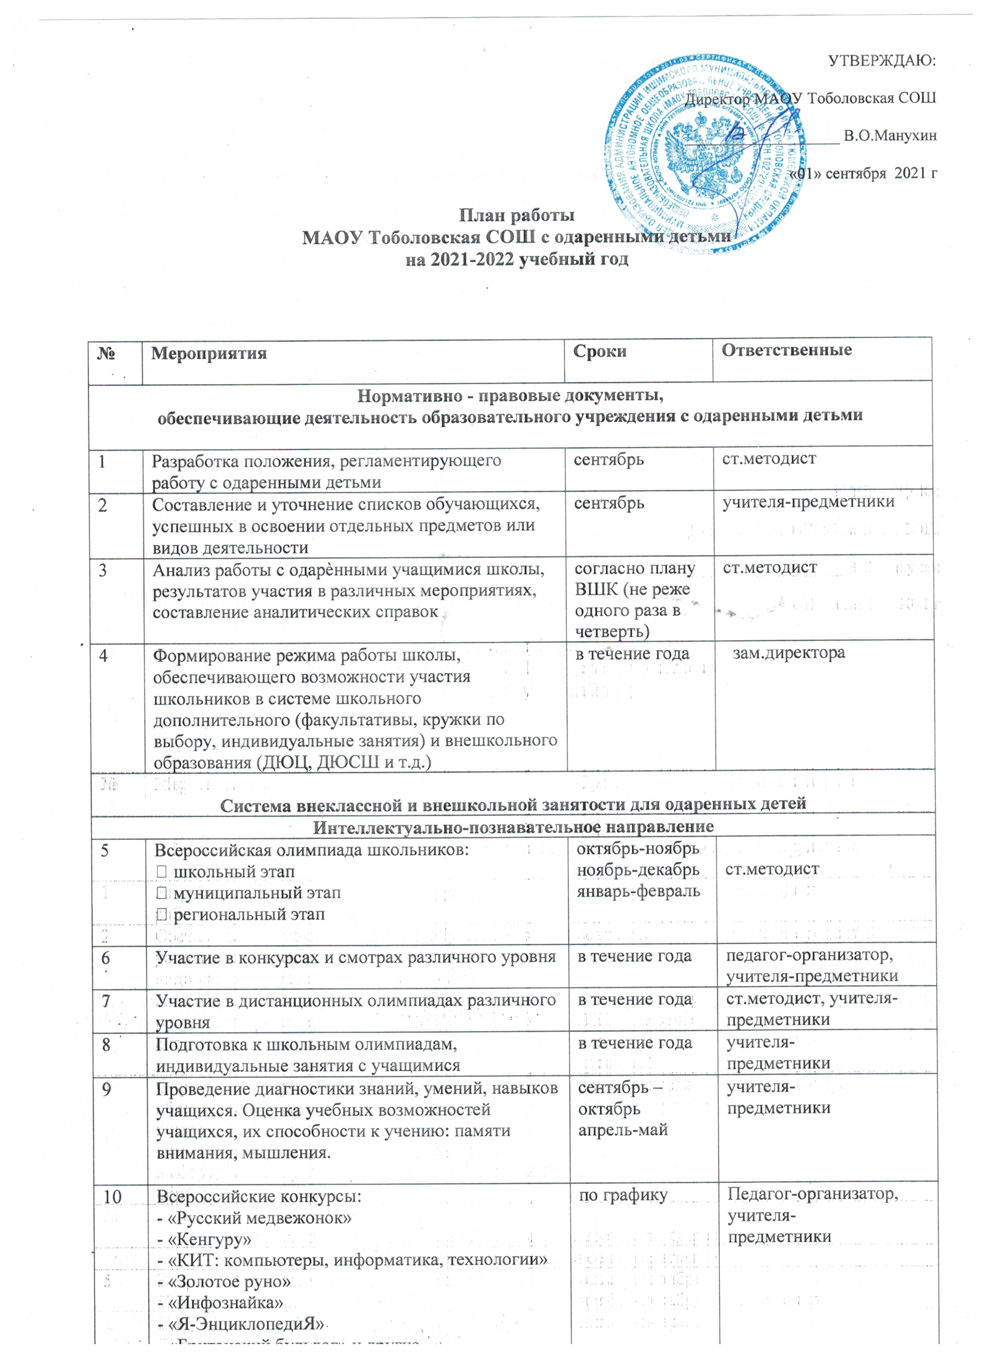
Художественно - эстетическое направление

11 | Занятость детей в программах дополнительного образования | в течение года | классные  руководители
12 | Участие в творческих конкурсах различных уровней | в течение года | педагог-организатор, учителя-  предметники
13 | Конкурс чтецов (по графику МО учителей русского языка и литературы) | в течение года | учителя-  предметники
14 | Конкурсы рисунков различного уровня | в течение года | педагог-организатор, учителя-  предметники
15 | Всероссийский конкурс «Живая классика» | март | педагог-организатор, учителя-предметники
Гражданско-патриотическое направление

16 | Классный час «Моя малая Родина» | сентябрь | классные  руководители
17 | Концерт ко Дню защитника Отечества | февраль | педагог-организатор, классные  руководители
18 | Акция «Письмо ветерану» | май | педагог-организатор, классные  руководители
19 | Концерт для родителей и ветеранов, посвященный Дню Победы | май | педагог-организатор, классные  руководители
20 | Всероссийская акция «Красная гвоздика» | апрель-май | педагог-организатор, классные  руководители
Социальное направление
21 | «Трудовой десант» | октябрь | педагог-организатор, классные  руководители
22 | Международная акция «Весенняя неделя добра» | апрель | педагог-организатор, классные  руководители
23 | Проведение дня самоуправления в школе | октябрь | педагог-организатор
24 | Участие в разработке социальных проектов | в течение года | педагог-организатор, классные  руководители
25 | Участие во Всероссийской программе «Дни финансовой грамотности в учебных заведениях» | сентябрь | ст.методист, учителя-предметники
Профориентационное направление
26 | Поддержка сайта школы (совместная деятельность педагогов и учащихся в области информационных технологий) | в течение года | ст.методист, учителя-предметники
27 | Посещение высших и средних учебных учреждений профессионального образования, встречи с представителями этих учреждений, классные часы и уроки профориентации, участие в «Ярмарках профессий», «Днях открытых дверей» и т.д. | в течение года | администрация, кл.руководители, педагог-организатор
Экологическое направление

28 | Конкурс поделок из природного материала «Природа и фантазия» | сентябрь | педагог-организатор, классные  руководители
29 | Конкурс «Кормушка для птиц» | ноябрь | педагог-организатор, классные  руководители
30 | Конкурс рисунков «Природа нашего края» | февраль | педагог-организатор, классные  руководители
31 | Акции:  - «Чистый двор»  -«Чистый воздух»  -«Чистая земля»  -«Птичья столовая» | март  апрель | педагог-организатор, классные  руководители
Спортивно-оздоровительное направление

32 | Спортивные соревнования (по отдельному плану) | По графику | Учитель физкультуры
Система работы по развитию учебно-исследовательской деятельности
и одарѐнности учащихся

33 | Выявление учащихся, проявляющих интерес к научной и исследовательской работе | сентябрь | учителя-предметники,  кл.руководители
34 | Работа по выполнению исследовательских работ учащихся. Участие в конференциях «Шаг в будущее», «На пути к открытиям» | в течение года | учителя-  предметники
Система психолого – педагогической диагностики одаренности в школе

35 | Пополнение базы данных одаренных детей школы | в течение года | ст.методист, учителя-предметники
36 | Наблюдение за работой учащихся на уроках | апрель, май | ст.методист, учителя- предметники
37 | Психологическое сопровождение одаренных детей и их семей (родителей, законных представителей), проводимое психологом школы | в течение года | психолог школы
38 | Создание индивидуальных портфолио достижений обучающихся в целях их дальнейшего профессионального самоопределения и формирования индивидуальной траектории развития | в течение года | учителя-предметники, кл.руководители
Работа с педагогами, занимающихся с одаренными детьми
39 | Приобретение литературы, компьютерных программ для организации работы с одаренными детьми | постоянно | учителя-  предметники
40 | Распространение опыта работы с одаренными детьми на уровне школы | в течение года | зам.директора
41 | Повышение профессионального мастерства через курсовую подготовку и аттестацию | по графику | зам.директора
42 | Обеспечение индивидуализации, дифференциации учебной нагрузки учащихся в зависимости от уровня развития их познавательной сферы, мыслительных процессов. | В течение года | учителя-предметники
43 | Формирование групп учащихся для дополнительных занятий. Организация консультаций, дополнительных занятий для мотивированных учащихся силами учителей школы. | сентябрь | зам.директора, учителя-предметники
44 | Создание условий, обеспечивающих тесную взаимосвязь учебного процесса с системой дополнительного образования через кружки, секции | в течение года | кл.руководители,  педагоги доп. образования
45 | Анализ работы с одарёнными детьми, перспективы в работе на 2022-2023 учебный год. | май | ст.методист, классные руководители
46 | Обобщение опыта работы учителей, работающих с одаренными детьми | по плану | руководители МО
Работа с родителями в работе с одаренными детьми
47 | Психолого-педагогическое просвещение родителей через индивидуальные консультации, всеобучи с родителями и детьми, беседы «Одаренный ребенок в семье» | в течение года | зам.директора,  кл.руководители
48 | Размещение на школьном сайте материалов по работе с одаренными детьми | в течение года | педагог-организатор
49 | Привлечение родителей для совместного проведения интеллектуальных мероприятий на уровне ОУ | в течение года | классные  руководители
Поощрение одаренных детей, педагогов, родителей

50 | Освещение проводимых мероприятий на страницах сайта школы | в течение года | педагог-организатор
51 | Обновление стендов «Гордость школы». | сентябрь  январь | педагог-организатор
52 | Поощрительные поездки и экскурсии | в течение года | директор школы, педагог-организатор
53 | Поощрение одаренных детей по итогам полугодия и года | декабрь  май | директор школы, педагог-организатор
54 | Поддержка и поощрение родителей (законных представителей) одаренных детей на ежегодном публичном отчете школы | сентябрь | директор школы, педагог-организатор

Старший методист: Жидкова Т.В.

